重点中学小升初考试语文试卷（二）
六年级 语文 下（R版） 时间：90分钟 满分：100分
一、给下列加点字选择正确的读音，打“√”。(3分)
脉脉含情(mài mò ) 栖息(qī xī ) 哼歌(hēng hng )
见微知著(zhuó zhù ) 间断(jiān jiàn ) 单调(diào tiáo )
二、读拼音，写词语。(8分)
1．cán yáng( )下，一湾清泉静静地向东流去；山村中，正有袅袅chuī yān( )升起。
2．多么kǒng bù( )的kù xíng( )都吓不倒共产党员，面对mó guǐ( )般的敌人，他们毫不畏惧，做好了xī shēnɡ( )的准备。
3．黄昏的荷塘有着jié rán bù tóng( )的风景，夕阳的余晖晕染在花瓣上，每一朵荷花都如jiāo mèi( )的新娘。
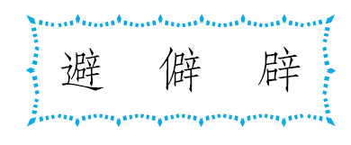
三、选字组词。(6分)
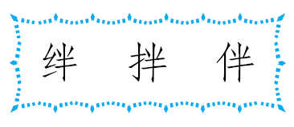
1. 开( ) 偏( ) ( )难
2. 伙( ) 搅( ) ( )倒
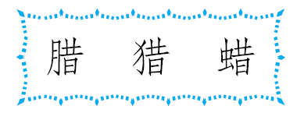
3. ( )物 ( )月 ( )烛
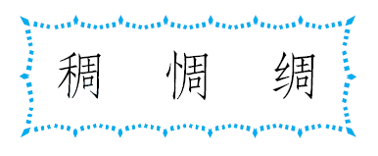
4. ( )缎 ( )怅 ( )密
四、解释加点的词。(4分)
1．为是其智弗若与 ( ) 2.及其日中如探汤 ( )
3．游园不值 ( ) 4.纤纤擢素手 ( )
五、选择题。(6分)
1．选词填空。(4分)
A. 即时 B. 功能 C. 程序 D. 添加
微信是一个为智能终端提供________通信服务的免费应用________，可提供公众平台、朋友圈、消息推送等________，用户可以通过“摇一摇”或扫描二维码等方式________ 好友和关注公众平台。
2．下列与“人生自古谁无死，留取丹心照汗青”表达的志向一致的诗句是( )(2分)
A．何当金络脑，快走踏清秋。
B．粉骨碎身浑不怕，要留清白在人间 。
C．春色满园关不住，一枝红杏出墙来。
六、给下面顺序混乱的句子合理排序，把序号写在括号里。(6分)
( )谢谢你们送来的这些礼物，与它们相比，我们的友情更珍贵。
( )我在六年级的学习中取得了很大进步，
( )我还想特别感谢一下我的同桌张海波。
( )感谢各位同学来参加我的生日聚会！
( )你是我非常贴心的小老师，耐心地帮助我解决不懂的问题。
( )都是你热心帮助我的结果，再次谢谢你！
七、按要求完成句子练习。(10分)
1．我只有用劳动来解除饥饿的威胁。(改为双重否定句)
______________________________________________________________
2．春天，小草钻出地面，为大地增添生机。我愿，这棵小草是我。(照样子，写句子)
夏天，________________________。我愿，_________________________。
3．《为人民服务》的作者是伟大领袖毛泽东写的。(修改病句)
______________________________________________________________
4．谁都佩服那些在新冠肺炎疫情肆虐时救死扶伤的白衣战士。(改为反问句)
______________________________________________________________
八、日积月累。(5分)
1．________________________，出没风波里。
2．劝君更尽一杯酒，____________________________。
3．昔我往矣，杨柳依依。______________________，_____________________。
4．苟利于民，不必法古；______________________，_____________________。
5．常将有日思无日，____________________________。
九、根据课文内容判断，对的打“√”，错的打“×”。(4分)
1．《骑鹅旅行记(节选)》是用第一人称写的。 ( )
2．《为人民服务》是毛主席在张思德同志的追悼会上做的演讲，号召大家学习张思德同志为人民服务的精神。 ( )
3．藏戏用歌舞说唱的形式，表演历史故事和传说。 ( )
4．“今夜月明人尽望，不知秋思落谁家”表达了作者的思念之情。 ( )
十、主题交流。(4分)
毕业在即，为了表示对老师的感激和敬意，请用下列词语拟一副对联。注意按照“仄起平收”的规则确定上下联。
笔酣 日暖 墨浓 风和 绽桃李 写春秋
上联：__________________________下联：__________________________
____________________________________________________________
____________________________________________________________
____________________________________________________________
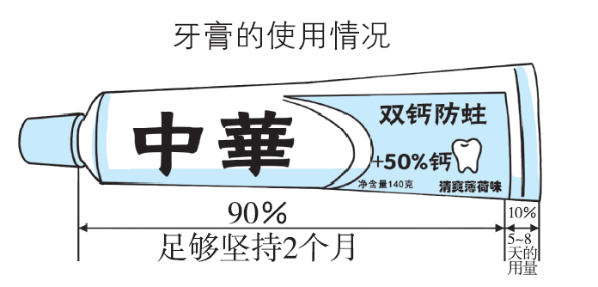
十一、观察下面的图片，完成练习。(7分)

1．从这款牙膏上，我们可以获取的信息有( )(2分)
A．牙膏的品牌、产地、重量、成分与味道。
B．牙膏的品牌、重量、颜色、成分和功能。
C．牙膏的品牌、重量、成分、味道和功能。
D．牙膏的品牌、重量、成分、功能与保质期。
2．根据牙膏的使用情况，请你设计一条宣传语。(2分)
____________________________________________________________
____________________________________________________________
3．假如你是一名牙膏推销员，你会如何向顾客推销这款产品？(3分)
____________________________________________________________
____________________________________________________________
____________________________________________________________
十二、课外阅读。(12分)
总有一扇门为你而开
①你要相信，这个世界上，总有一扇门为你而开。
②当学业一团糟的时候，当生活举步维艰的时候，当失败接踵而至的时候，当烦恼挥之不去的时候，当苦痛无法排遣的时候，你要相信，这个世界上，总有一扇门为你而开。只要你打开这扇门，( )就会峰回路转，( )就会柳暗花明，( )就会悄然光顾，( )就会一扫而光，苦痛就会烟消云散。
③也许这扇门正虚掩着，需要你赋予自己力量和胆魄，果敢地把它推开；也许这扇门与众不同，需要你赋予自己方法和技巧，换一种方式把它打开；也许这扇门正被烟笼雾锁，需要你赋予自己多一些时间和耐心，等到天朗气清后把它打开；也许这扇门已经被我们悄然错过，需要你赋予自己敏锐的洞察力和清醒的感知力，果敢地走回头路，才能把它打开。
④一帆风顺的路途固然令人向往，但缺少了起伏与坎坷，这样的路底蕴不会厚重；直视无碍的景致固然一览无遗，但缺少了曲折与回环，这样的景致难以令人荡气回肠。所以，你没必要畏惧生活的艰险，也没必要害怕人生的失败，或许这就是生活对你的砥砺，或许这就是生活对你的锤炼，然后，艰难困苦，玉汝于成。是的，只要你不放弃自己，总有一扇成功的门为你而开，而过去的一切，在你跨过这扇门后，都会成为你精神背囊里最宝贵的财富。
⑤找到一个解题的角度，知识会为你打开一扇门；适时地拱让对手，谦逊会为你打开一扇门；结识一个知心朋友，友情会为你打开一扇门……一扇门后面就是一条路，这条路不仅可以愉悦你的心灵，也会最终引领你抵达生活的彼岸。
⑥没有雄鹰飞不过的高山，没有水手征服不了的江河。同样，生活中，也不会有你无法赢取的目标。实际上，从你开始追求理想的那一刻起，一扇门，就已经等在了你前行的路上。它不会背离你，也不会丢弃你，它坚贞不渝地等着你，只不过有时候，你需要多付出一些耐心和艰辛罢了。
⑦只要你对生活的希望没有泯灭，只要你的心门没有关上，这个世界上，总有一扇门会为你而开。
1．在第②段的括号里填上恰当的词语。(4分)
2．文中画“ ”的句子主要运用了哪种修辞手法？这样写的作用是什么？(3分)
____________________________________________________________
3．仿照第⑤段画“——”的句子，写一个分句。(2分)
____________________________________________________________
4．“只要你对生活的希望没有泯灭，只要你的心门没有关上，这个世界上，总有一扇门会为你而开。”请谈谈你对这句话的理解。(3分)
____________________________________________________________
____________________________________________________________
十三、习作展示。(25分)
冰心老人曾说：“童年啊！是梦中的真，是真中的梦，是回忆时含泪的微笑。”童年时代你有过哪些奇妙的幻想？你又为这些奇妙的幻想有过怎样的行动？你现在回想起来又是一种怎样的感受？请围绕“童年的奇思妙想”写一篇习作。
要求：叙事完整，条理清晰，感情真挚。
重点中学小升初考试语文试卷（二）
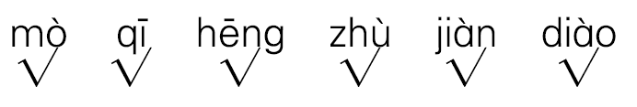
一、
二、1. 残阳 炊烟
2．恐怖 酷刑 魔鬼 牺牲
3．截然不同 娇媚
三、1. 辟 僻 避
2．伴 拌 绊
3．猎 腊 蜡
4．绸 惆 稠
四、1. 不如
2．热水
3．遇到
4．伸出
五、1. A C B D
2．B
六、2 5 3 1 4 6
七、1. 我不得不用劳动来解除饥饿的威胁。
2．示例：荷花开满池塘，为人间增添美丽
这朵荷花是我
3．示例：《为人民服务》的作者是伟大领袖毛泽东。
4．难道有谁不佩服那些在新冠肺炎疫情肆虐时救死扶伤的白衣战士吗？
八、1. 君看一叶舟
2．西出阳关无故人
3．今我来思 雨雪霏霏
4．苟周于事 不必循旧
5．莫把无时当有时
九、1. × 2. √
3．√ 4. √
十、日暖风和绽桃李 笔酣墨浓写春秋
十一、1. C
2．示例：请您用完牙膏的最后一滴！
3．示例：中华牌牙膏，清爽薄荷味，清新宜人，双钙防蛀，能很好地保护您的牙齿，且分量足，欢迎选购。
十二、1. 示例：前路 生活 幸运 烦恼
2．排比。将道理说得充分透彻，增强语势。
3．示例：对别人施以援手，善良会为你打开一扇门。
4．示例：在逆境中，只要你不绝望，仍坚持不懈地努力，终会走出困境，获得成功。
十三、思路点拨：①回忆自己童年时代的奇妙的幻想，选一个来写。②写清楚你的幻想是什么，你是怎样具体实践的，结果怎样。将过程叙述得清楚完整，详略得当。③将自己现在的感受写清楚，表达真情实感。 例文略。

